TOP TITUL
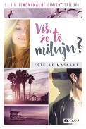
Víš, že tě miluju?
Estelle Maskame

Počet stran: 352
Rozměr: 135 x 203 mm
Doporučená cena: 299 Kč

Seznámit se s novou rodinou vlastního otce, kterého jste neviděli několik let, to nezní jako lákavé prázdniny v Kalifornii! Eden se potkává se třemi nevlastními bratry, z nichž ten nejstarší je černou ovcí rodiny a od začátku s ním naráží na komunikační problémy. Čím víc se jej snaží pochopit a najít k němu cestu, tím je jí jasnější, že k němu cítí mnohem víc. Tyler je ale složitá osobnost a jednoduché to s ním opravdu nebude.

První díl bestsellerové série, která se ve Velké Británii zařadila do žebříčku pěti nejlepších knih pro mládež všech dob. O úspěchu trilogie svědčí i to, že vyšla již ve 12 zemích, a ve Francii její prodeje konkurovaly i samotnému Harrymu Potterovi.

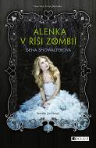
Alenka v říši zombií
Gena Showalterová

Počet stran: 328
Rozměr: 135 x 203 mm
Doporučená cena: 269 Kč

Kdyby Alence Bellové někdo řekl, že se jí úderem srdce změní život, vysmála by se mu. Přesně to se ale stalo. Jedno mrknutí, jeden nádech, jedna sekunda. A všechno, co znala a milovala, bylo pryč! Její otec měl pravdu, příšery existují. Aby pomstila svou rodinu, musí se naučit bojovat. Aby přežila, musí věřit Coleovi Hollandovi, tomu největšímu rebelovi ze všech. I on ale skrývá tajemství, které je možná nebezpečnější než samotné zombie.

Gena Showalterová je oceňovaná autorka. Všechny její knižní série dostaly nálepku New York Times bestseller a USA TODAY bestseller.

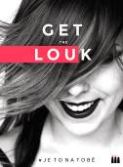
Get the Louk: # je to na tobě
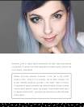
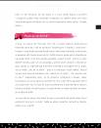
Lucie Dejmková

Pro čtenáře od 13 let
Počet stran: 176
Rozměr: 167 x 225 mm
Doporučená cena: 299 Kč

Tohle není tutoriál! Žádné návody, instrukce či hotová řešení. Líčení nemá pevně daná pravidla, tak se nebojte vyzkoušet zdánlivě nemožné! Tohle je knížka pro holky, dívky, ženy, maminky a klidně i babičky. Lucie Dejmková, známá také jako Lou, autorka neuvěřitelně kreativního blogu Get the Louk, který si právem zaslouží titul „beauty blog roku“, v knize neradí, čím při líčení začít a jak postupovat, ale podpoří vás v hledání svobody a inspirace.
Kniha od Blogerky roku 2016, jejíž blog Get the Louk si dává za cíl probudit lidi z šedi a ukázat jim, že líčení může být zábavné. O tom, že to funguje vypovídá i počet fanoušků na jejím Facebooku i Instagramu.

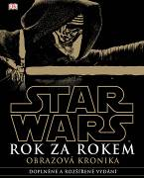
Star Wars Rok za rokem
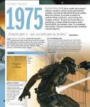
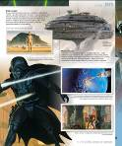
Obrazová kronika
Kolektiv autorů

Pro čtenáře od 12 let
Počet stran: 368
Rozměr: 252 x 301 mm
Doporučená cena: 699 Kč

Od roku 1977 jsou Star Wars stálou součástí populární kultury a celosvětovým fenoménem, který přetrval čtyři desetiletí. Tato chronologická kronika předkládá úplnou historii Star Wars včetně nejnovějších přírůstků do jejich světa, jako jsou filmy Síla se probouzí a Rogue One.

Před 40 lety se zrodil fenomén, který nemá obdoby. Oslavte ho s kronikou, v níž najdete různé kulturní a dobové souvislosti s univerzem Star Wars a také informace o merchandisingu a publikacích, které ke slavné sáze vyšly.

Muslimská dívka
Zpověď dospívající dívky
Amani Al-Khatahtbeh

Překlad: Ema Stašová
Počet stran: 192
Rozměr: 130 x 190 mm
Doporučená cena: 249 Kč

Kniha od zakladatelky webu MuslimGirl.com vypráví o nelehkém dospívání americké muslimky v období po 11. září, během nekonečné války proti terorismu a v éře Trumpova příležitostného rasismu. Z webového projektu MuslimGirl.com se stal kulturní fenomén a v současnosti se k němu upíná pozornost značné části internetového světa.
.

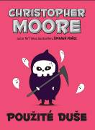
Použité duše
Christopher Moore

Překlad: Tomáš Jeník
Počet stran: 360
Rozměr: 145 x 205 mm
Doporučená cena: 329 Kč

Charlie Asher je vetešník, lehce neurotický betasamec, otec, ale také obchodník se smrtí. A nyní navíc zmatený jako všichni ostatní. V San Francisku se totiž záhadně ztrácejí duše zemřelých. Někdo – nebo něco – je krade a nikdo neví, co se s nimi děje. Zdá se, že to nějak souvisí s oranžovým mostem… Parta nesourodých hrdinů v čele s Charliem se rozhodne záležitosti přijít na kloub.

